# “招标计划”发布服务指南

# 系统前期准备

## 浏览器配置

### Internet选项

为了让系统插件能够正常工作，请按照以下步骤进行浏览器的配置。

1、打开浏览器，在“工具”菜单→“Internet选项”

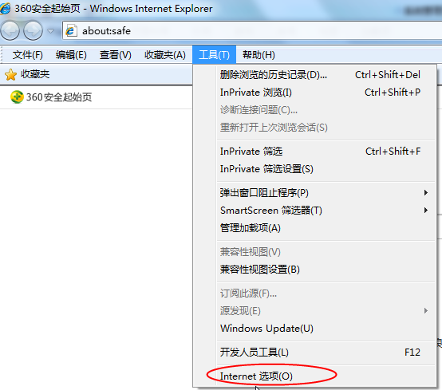

2、弹出对话框之后，请选择“安全”选项卡，具体的界面如下图：

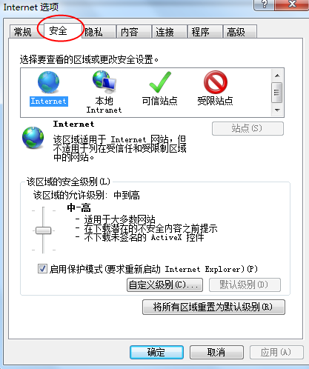

3、点击绿色的“受信任的站点”的图片，会看到如下图所示的界面：

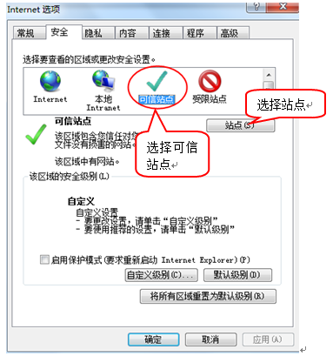

4、点击“站点” 按钮，出现如下对话框：

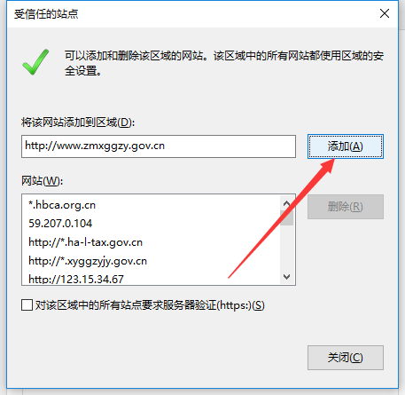

输入系统服务器的IP地址，格式例如：http://www.zmxggzy.gov.cn:6666，然后点击“添加”按钮完成添加，再按“关闭”按钮退出。

5、设置自定义安全级别，开放Activex的访问权限：

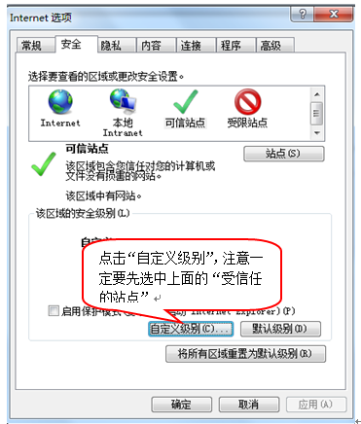

会出现一个窗口，把其中的Activex控件和插件的设置全部改为启用。

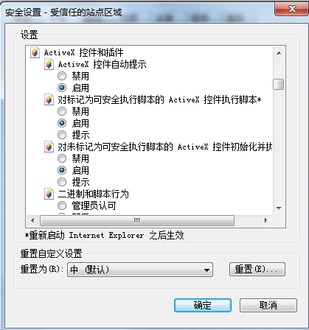

选择启用（共5个ActiveX）

文件下载设置，开放文件下载的权限：设置为启用。

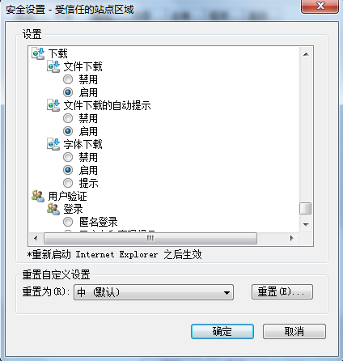

### 关闭拦截工具

上述操作完成后，如果系统中某些功能仍不能使用，请将拦截工具关闭再试用。比如在windows工具栏中关闭弹出窗口阻止程序的操作：

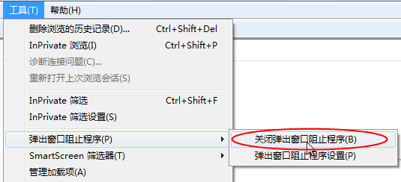

# 工程招标

1、招标人登录交易平台会员端，如下图：

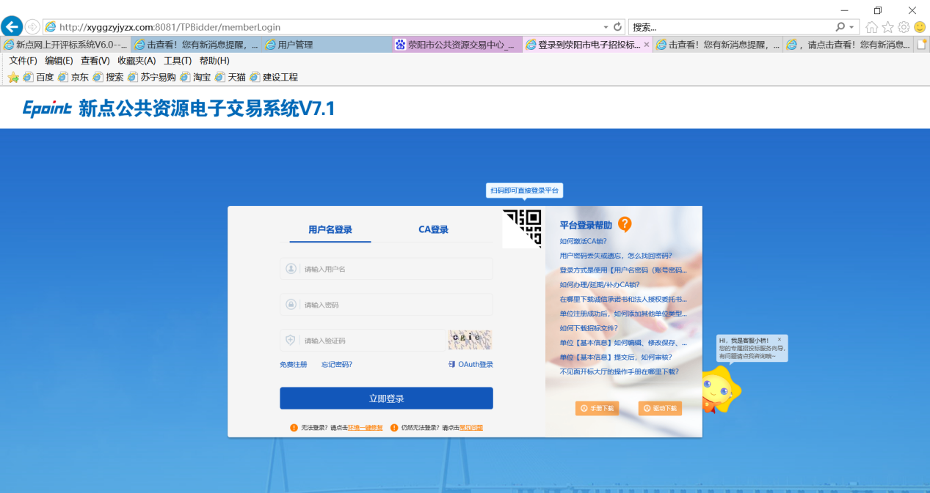

2、填写登录名和密码登录交易平台，如下图：

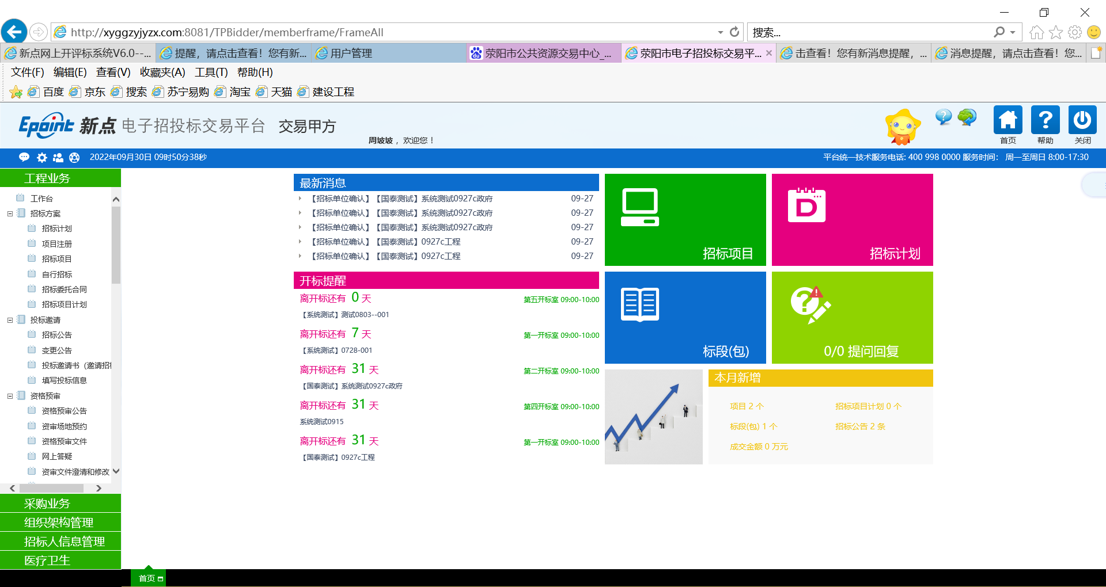

## 计划发布

### 项目注册

**基本功能：** 发布新的招标计划。

1. 进入菜单“招标方案—招标计划”，招标单位，如下图：

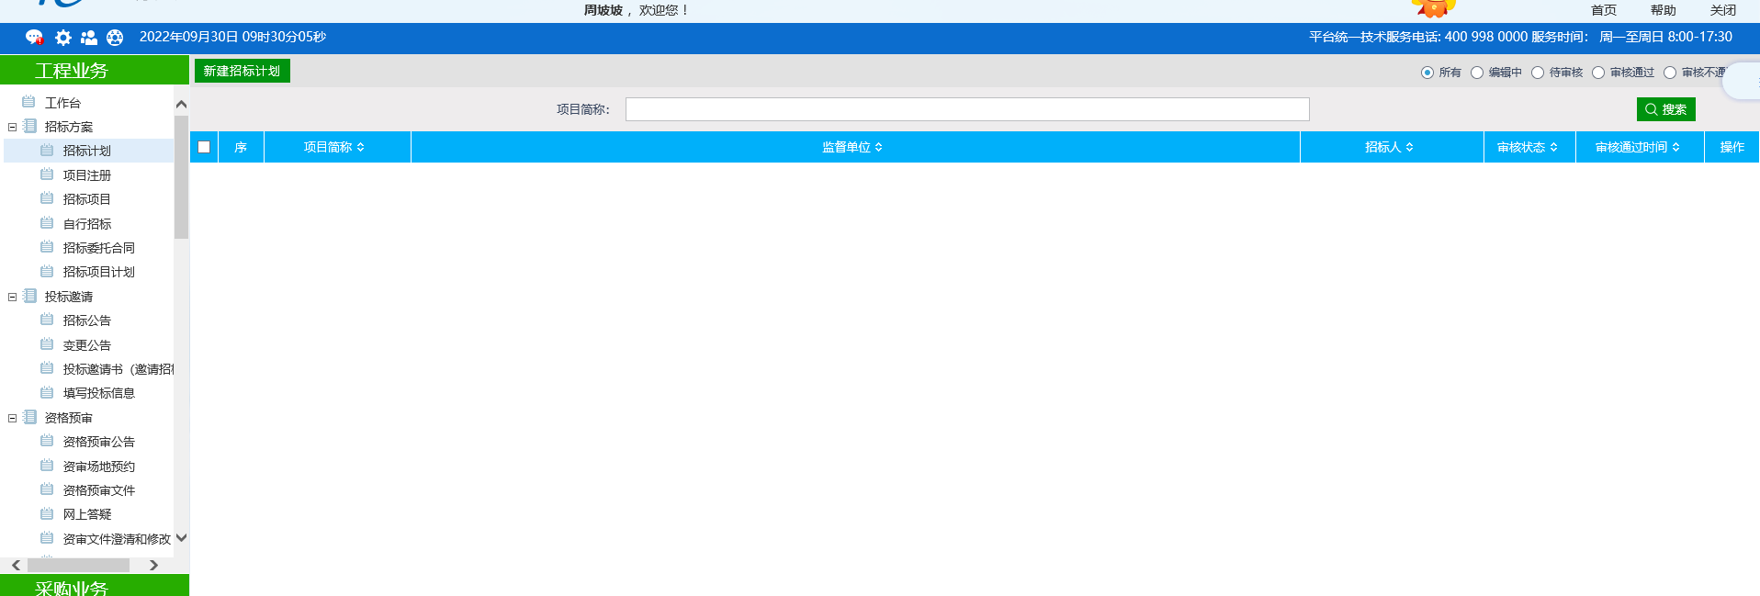

* **新建招标计划：**

1. 点击“新建招标计划”，进入项目计划注册页面，输入项目信息内容，如下图：

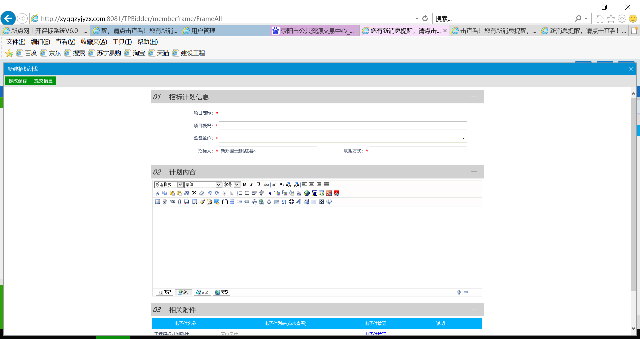

2、填写内容中字段“监督单位”后面点击选择，可选择监督单位。

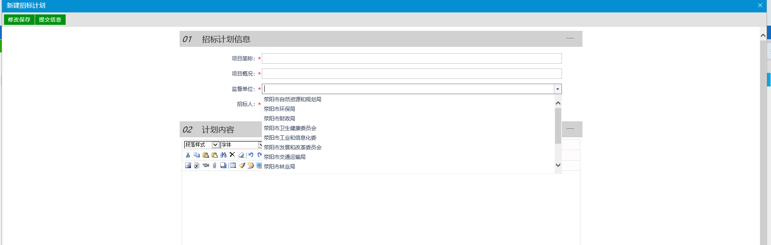

**3、“02计划内容”可参考“荥阳市XXX局XXX项目招标计划”**

4、完善信息后提交即可。

附件： 1、《荥阳市XXX局XXX项目招标计划》

2、《“招标计划”发布服务指南》